МУНИЦИПАЛЬНОЕ БЮДЖЕТНОЕ ДОШКОЛЬНОЕ ОБРАЗОВАТЕЛЬНОЕ УЧРЕЖДЕНИЕ НОВОСИБИРСКОГО РАЙОНА НОВОСИБИРСКОЙ ОБЛАСТИ – ДЕТСКИЙ САД «ТЕРЕМОК»
630501, р.п. Краснообск, здание 74 Т:308-77-55, факс:348-57-87
teremok@edunor.ru

Проект «Новогодние семейные традиции»



Воспитатели: Бакеева Татьяна Николаевна,
Молчанова Надежда Владиславовна.

Паспорт проекта
Наименование проекта | «Новогодние семейные традиции»
Срок и этапы реализации проекта | I этап подготовительный (декабрь)  1. Сбор информации, работа с методической литературой.  2.Определение цели, задач, исходя из интересов и потребностей детей, содержания проекта и ожидаемых результатов.  3.Планирование предстоящей деятельности, направленной на реализацию проекта.  4.Разработка консультаций и рекомендаций для родителей.  II этап основной: (19.12.2023-25.12.2023)  1.Проведение мероприятий: беседы, дидактические игры, занятия, сюжетно-ролевые игры, экспериментирования, чтение художественной литературы.  2. Организация игровой деятельности (дидактические, пальчиковые, сюжетно-ролевые игры).  3.Обогащение предметно-развивающей среды: создание картотеки загадок и дидактических игр.  III этап аналитический:  1. Подведение результатов  2. Презентация проекта
Вид проекта | По типу: Познавательно-исследовательский, творческий, игровой. По продолжительности: краткосрочный.
Цель проекта | Расширять и систематизировать знания детей о традициях нового года, истории возникновения ёлочной игрушки её технологии изготовления. Способствовать соблюдению имеющихся семейных традиций и появлению новых.  Обмениваться опытом семейного воспитания и новогодних традиций.
Задачи проекта | Образовательные:  - Познакомить с новогодними традициями семей и детского сада.  - Создать условия для приобщения детей к социокультурным нормам, традициям;  - Формировать познавательные интересы и познавательные действия в различных видах детской деятельности;  - Формировать представление у детей о празднике Новый год, о новогодних обычаях и традициях;  Развивающие:  1. Расширить кругозор детей в проведении новогоднего праздника.  2. Развивать творческое воображение, мышление, память.  3. Развивать у дошкольников интеллектуальную инициативу,  организаторские способности, побуждать активно участвовать в подготовке и проведении праздника в детском саду и семье;  4. создать условия для овладения речью как средством общения и культуры;  Воспитательные:  1. Воспитывать познавательный интерес к изучению традиций новогоднего праздника и истории его возникновения.  2. Создать праздничную атмосферу в преддверии нового года.
Авторы проекта | Воспитатели: Бакеева Татьяна Николаевна, Молчанова Надежда Владиславовна
Участник проекта | Воспитатель группы, воспитанники старшая группы «Сказка», родители.
Актуальность темы | Актуальность темы состоит в том, что воспитание ребенка начинается с семьи. Дети должны знать семейные традиции.  Новый год – чудесный семейный праздник. Праздник с волшебными превращениями и подарками Деда Мороза. Время новогодних праздников -это время красивой, доброй сказки, которая приходит в каждый дом в конце каждого года с наступлением зимних холодов.  Каждая семья готовится к празднованию Нового года. Дети пишут письма Деду Морозу, изготавливаются елочные украшения своими руками, дети и родители наряжают елку и украшают дом. 31 декабря за столом собирается вся семья, кушают любимые блюда приготовленные мамой. А в новогоднюю ночь дарят друг другу подарки, запускают в небо праздничный салют.  Семейные традиции – это то, что сохраняется и передается через поколения. Именно в семье усваивается то, что потом закладывается в основу личности. Семейные традиции формируют национальную культуру в целом.  Именно в теплой, уютной атмосфере семьи, детского сада у детей формируется фундамент чувства патриотизма, любви к своему Отечеству.
Информационно-методические условия | - Дыбина О. В. Ребёнок и окружающий мир. Программа и методические рекомендации. – М. :Мозайка – Синтез, 2005.  - Комарова Т. С. Изобразительная деятельность в детском саду. Старшая группа. — М.:Мозаика-Синтез, 2016. — 128 с.: цв. вкл.  - Куцакова Л. В. Конструирование из строительного материала: Старшая группа. — М.: МОЗАИКА-СИНТЕЗ, 2015. - 64 с.  - Лыкова И. А. Изобразительная деятельность в детском саду. Старшая группа. –М. :Карапуз-Дидактика, 2007.  - О.М. Ельцова., Л.А. Есикова., Морина Ф.М. Технология организации познавательной деятельности. Опорные конспекты. С 5 до 6 лет. – СПб.: ООО «ИЗДАТЕЛЬСТВО «ДЕТСТВО-ПРЕСС» ,2020.-160с.»  - Для реализации данного проекта использовались следующие технологии: Социо-игровые технологии.
Обновление предметно-пространственной развивающей среды | Для активности и успешного творческого процесса, в группе создана насыщенная, разнообразная, развивающая среда.  Организация предметно-развивающей среды  Центр творчества  Атрибуты которые необходимы нам в деятельности  1) цветная бумага , цветной картон, белый картон;  2) мелки восковые, карандаши цветные и простые, краски.  3) альбомные листы, трафареты;  4) кисти, баночки для воды;  5) Иллюстрации новогодних украшений.  Книжный уголок  1) Подборка книг на тему: «Зима; Новый Год; Зимние забавы» С. Маршак «Двенадцать месяцев»; Круглый год (декабрь);  Р. н. с. «Снегурочка»; Е. Трутнева «С Новым годом!»; Л. Воронкова «Таня выбирает елку»; Н. Носов «Фантазёры»;  Ф. Губин «Горка»; В. Одоевский «мороз Иванович»;  Центр игры  - Настольные игры  - Кукольный театр  - Лото, домино  Центр конструирования  - Лего-конструктор  - Крупный конструктор  - Деревянный конструктор  Центр экспериментирования, организации наблюдения и труда  - Колбочки  - Лупы  - Снег  - Вода  - Гуашь  - Пипетки
Разработанные методические материалы по теме проекта | - Консультация для родителей «История возникновения празднования Нового года», «Как встретить Новый год с детьми», «10 Новогодних правил для хороших родителей», «Зимние забавы»; папка-передвижка «Правила дорожного движения в зимний период».  - Картотека загадок на тему: «Новый год!»  - Картотека подвижных новогодних игр
Ожидаемые результаты реализации проекта | Систематизировать знания детей об истории Нового года и традициях.  Расширить кругозор, сплотить детский коллектив.  Вовлечь родителей в процесс и принять активное участие в реализации проекта.  Участие семей воспитанников в воспитательно-образовательном процессе.  Сформировать устойчивый интерес к изучению данной темы.

Постановка проблемы
Анализируя знания детей группы о новогоднем празднике, выявлено, что они не знают об истории появления этого праздника, не имеют представления о традициях в их семьях. Представления о празднике расплывчатые, они не знают когда начали украшать ёлку и отмечать Новый год.
Что говорят дети о новогоднем празднике:
За что я люблю Новый год? Приносят ёлочку, и мы её наряжаем. Прилетает Дед Мороз и дарит радость. В этот день всем весело и смешно. Можно встретить Деда Мороза и поиграть с ним в игры.
Что такое Новый год? Подарки, ёлка, счастье, успех. Когда делают сюрпризы и дарят подарки. Веселье, когда все радуются.
Кто такой Дед Мороз? Дух, который живёт в Великом Устюге. Волшебник, который дарит подарки. Тот, кто дарит нам счастье. Человек, который приносит хорошим детям подарки. Он как почтальон. Зимний человек, который сделан из снега. Исполнитель чудес. Тот, кто рисует на окнах узоры. Добрый и хороший, очень любит детей. Человек, который ходит с красивым посохом.
Накануне Нового года сердце каждого ребёнка наполняется волшебным ожиданием чудес! И пусть это чудо произойдёт!!!
Новый год приносит детям шутки, радость, добрый смех! Дед Мороз несёт подарки, этот праздник лучше всех!

Этапы проекта:
Основной этап
Дата проведения | Форма организации | цель | Образовательная область
Вторник  19.12.2023  1-я половина дня | Физическое развитие. ЗОЖ | Подвижная игра « Дед Мороз Красный нос»  Цель: формирование умения действовать по сигналу, развитие ловкости. | Социально-коммуникативное развитие  Физическое развитие
 | Беседа по новой теме недели. | «Новогодние традиции». Обсуждение значения слова «традиции».  Цель: узнать у детей, что означает слово традиции и какие традиции они знают. | Социально-коммуникативное развитие
 | Утренний круг | Цель: организовать детей для обсуждения планов реализации совместных дел на текущий день. | Познавательное развитие
 | Речевое развитие. Ситуации общения. | «Как дарить и принимать подарки»  Цель: активизировать речевую деятельность детей, развивать их «лингвистические способности», упражнять в употреблении трудных форм родительного падежа множественного числа существительных ( и т.д.) | Социально-коммуникативное развитие
 | Познавательная деятельность ФЦКМ(9.00-9.25) | «Когда и как появился Новый год»  Задачи: Познакомить с историей появления «Нового Года»; учить детей выражать свои чувства и эмоции; развивать связную диалогическую речь со своими сверстниками и взрослыми. Воспитывать интерес к новогоднему празднику | Познавательное развитие, речевое развитие.
 | Рисование (9.40-10.05)  По плану педагога по ИЗО-деятельности | «Зимняя избушка»  Задачи: Развитие навыков и умений в работе с пластилином, развитие мелкой моторики;  Развитие творческих способностей, художественного вкуса; Воспитывать аккуратность при работе с пластилином; Создание условий для творческой самореализации и формирования мотивации успеха | Художественно-эстетическое развитие
2-я половина дня | Подготовка к НОД/Дидактическая игра | «Зима, зимние забавы».  Задачи: Формирование у детей элементарных экологических представлений, расширение и систематизация знаний о зиме. Закрепление представлений о зиме и ее приметах. Уточнение, расширение и активизация словаря по теме «Зима». Воспитание у детей умение любоваться зимней природой и бережного отношения к ней. | Социально-коммуникативное развитие
 | Индивидуальная работа | «Штриховка»  Цель: учить правильно держать карандаш и заштриховать одинаковые предметы. | Речевое развитие
 | Чтение художественной литературы | С. Маршак «Двенадцать месяцев»;  Цель: знакомство с произведением, вызвать у детей эмоциональный отклик и понимания к персонажем. | Речевое развитие
 | Игровой оздоровительный час | «Ловишки со снежком»  Цель: упражнение в метании по движущейся цели. | Физическое развитие  Социально-коммуникативное развитие
 | Вечерний круг | Цель: вспомнить с детьми прошедший день, все ли успели сделать, что больше всего понравилось. | Речевое развитие
Среда  20.12.2023  1-я половина дня | Физическое развитие. ЗОЖ | Самомассаж рук «Поиграем с ручками»  Цель: стимулировать прилив крови к рукам, что благоприятствует психоэмоциональной устойчивости и физическому здоровью, повышает функциональную деятельность головного мозга и тонизирует весь организм | Социально-коммуникативное развитие  Физическое развитие
 | Утренний круг | Цель: организовать детей для обсуждения планов реализации совместных дел на текущий день. | Речевое развитие
 | Социально-коммуникативное развитие. Труд (хозяйственно-бытовой) | Наводим порядок в центре изобразительной деятельности».  Цель: заточить цветные карандаши, разобрать рисунки и раскраски по темам, про-должать формировать желание помогать взрослым и трудиться самому. | Социально-коммуникативное развитие
 | ОБЖ | «Аккуратно гирлянда»  Цель: узнать чем может быть опасна гирлянда. | Социально-коммуникативное развитие
 | Речевое развитие. Ситуации общения. | Беседа на тему: - «Новый год у ворот».  Цель: узнать у детей о предново-годних традициях и обычаях в нашем крае, продолжать сочинять рифмовки о Новом годе, Дед Морозе; формировать интерес к народным праздникам. | Художественно-эстетическое развитие  Социально-коммуникативное развитие
 | Рисование(9.50-10.15)  По плану педагога по ИЗО-деятельности | «Ёлочная игрушка»  Задачи: закреплять знания названий цветов; учить ритмичному нанесению линий; познакомить детей с елочными украшениями; учить передавать в рисунке характерные признаки предметов; творческие способности детей; формирование у детей чувства прекрасного, воображение, фантазию, эстетический вкус.  аккуратность, трудолюбие; умение работать самостоятельно; внимание. | Художественно-эстетическое развитие
 | Развитие речи Чтение худ.литература (10.25-10.50) | Сказка «Чудеса в Дедморозове»  Цель: познакомить детей с произведением, побеседовать по содержанию текста, обсудить поступки героев | Речевое развитие
2-я половина дня | Подготовка к НОД/Дидактическая игра | «Собери снеговика».  Цели: Развитие зрительного внимания, пространственных представлений. Совершенствование фразовой речи. | Социально-коммуникативное развитие
 | Индивидуальная работа | по развитию речи: закреплять навык деления слов на слоги. | Речевое развитие
 | Сюжетно-ролевая игра. | «Спасатели»  Цель: способствовать развитию совместных игровых навыков, распределить роли, подобрать атрибуты, воспитывать желание помогать друг другу. | Социально-коммуникативное развитие Художественно-эстетическое развитие
 | Чтение художественной литературы | Р. н. с. «Снегурочка»;  Цель: знакомство с произведением, вызвать у детей эмоциональный отклик и понимания к персонажем. | Речевое развитие
 | Игровой оздоровительный час | «Мороз»  Цель: упражнение в беге врассыпную по всей игровой площадке. | Физическое развитие  Социально-коммуникативное развитие
 | Познавательно-исследовательская деятельность | Опыты с водой, снегом и льдом.  Цель: научить детей | Познавательное развитие  речевое развитие
 | Вечерний круг | Цель: вспомнить с детьми прошедший день, все ли успели сделать, что больше всего понравилось | Социально-коммуникативное развитие  Речевое развитие
четверг  21.12.2023.  1-я половина | Физическое развитие. ЗОЖ | «Поиграем с ручками»  Цель: стимулировать прилив крови к рукам, что благоприятствует психоэмоциональной устойчивости и физическому здоровью, повышает функциональную деятельность головного мозга и тонизирует весь организм.. | Социально-коммуникативное развитие
 | Утренний круг | Цель: организовать детей для обсуждения планов реализации совместных дел на текущий день. | Познавательное развитие  речевое развитие
 | Познавательная деятельность ФЦКМ(9.00-9.25) | «Когда начали украшать ёлку игрушками»  Задачи: Познакомить детей с историей елочных игрушек, дать знания где появилась первая елочная игрушка ( в Германии ).  Развивать диалогическую речь, отвечать на вопросы разносторонними предложениями, активизация слов: стеклодувы, стеклянные, тяжелые, легкие, хрупкие, гирлянда, бусы.  Воспитывать любознательность, интерес к игрушке разных времен.  Формировать понятие о том, что игрушки бьются, аккуратно обращаться с ними. | Познавательное развитие  речевое развитие
2-я половина дня | Подготовка к НОД/Дидактическая игра | «Отгадай по описанию».  Цели: Учить детей называть времена года по признакам. | Речевое развитие
 | Индивидуальная работа | работа по вырезанию ножницами | Речевое развитие
 | Художественно-эстетическое развитие (конструирование, художественный труд ) | «Строим дом»  задачи:  закрепляем знания о постройках; развиваем умения стоить прочные конструкции, развиваем внимание и фантазию; воспитываем интерес к конструированию | Художественно-эстетическое развитие
 | Чтение художественной литературы. | Е. Трутнева «С Новым годом!»;  Цель: знакомство с произведением, вызвать у детей эмоциональный отклик и понимания к персонажем. | Речевое развитие
 | Игровой оздоровительный час. | «Зайцы и волк»  Цель: упражнение в беге, прыжках на обеих ногах с продвижением вперед; развитие быстроты реакции. | Физическое развитие  Социально-коммуникативное развитие
 | Вечерний круг | Цель: вспомнить с детьми прошедший день, все ли успели сделать, что больше всего понравилось | Речевое развитие
пятница  22.12.2023  1-я половина дня | Физическое развитие. ЗОЖ | «Дудочка» (сесть на стульчик, кисти рук сжать, как будто в руках дудочка, поднести к губам, сделать медленный выдох с произнесением звука «п-ф-ф-ф», повторить 4 раза)  Цель: восстановить нарушенное носовое дыхание, улучшить дренажную функцию легких, повысить общую сопротивляемость организма, его тонус, формировать навыки здорового образа жизни. | Социально-коммуникативное развитие  Физическое развитие
 | Утренний круг | Цель: организовать детей для обсуждения планов реализации совместных дел на текущий день. | Художественно-эстетическое развитие
 | Социально-коммуникативное развитие (труд в природе) | На участке: собрать ветки, упавшие с деревьев  В группе: стирание пыли с листьев, полив, рыхление почвы в горшках.  Цель: формирование умения работать коллективно, выделяя этапы работы; умение распределять работу, добиваться результатов. | Речевое развитие
 | Речевое развитие. Ситуации общения. | «Какие у вас дома традиции есть»  Цель: узнать у детей, какие у них есть традиции и все ли их соблюдают. | Речевое развитие
 | Лепка /аппликация (10.10-10.35) | «Елочки-красавицы»  Задачи: вызвать желание создать поздравительные открытки своими руками. Закрепить способ симметричного вырезания сложной формы по нарисованному контуру или на глаз. Познакомить с техникой создания панорамных открыток с объемными элементами. | Художественно-эстетическое развитие
2-я половина дня | Подготовка к НОД/Дидактическая игра | «Найди по описанию»  Цель: развивать мышление, аргументировать свой выбор, привлекать к игре всех детей в группе. | Познавательное развитие
 | Индивидуальная работа | по художественно-эстетическому развитию  Цель: упражнять детей в рисовании геометрических фигур. | Речевое развитие
 | Сюжетно-ролевая игра | «Спасатели»  Цель: способствовать развитию совместных игровых навыков, распределить роли, подобрать атрибуты, воспитывать желание помо-гать друг другу. | Социально-коммуникативное развитие Художественно-эстетическое развитие
 | Чтение художественной литературы | Л. Воронкова «Таня выбирает елку»;  Цель: знакомство с произведением, вызвать у детей эмоциональный отклик и понимания к персонажем. | Развитие речи
 | Игровой оздоровительный час. | «Салки со снежками»  Цель: развитие быстроты реакции, упражнение в беге. | Физическое развитие  Социально-коммуникативное развитие
 | Вечерний круг | Цель: вспомнить с детьми прошедший день, все ли успели сделать, что больше всего понравилось. | Речевое развитие
Понедельник  25.12.2023  1-я половина дня | Физическое развитие. ЗОЖ | Беседа: «Польза утренней гимнастики»  Цель: формирование первичных представлений о ЗОЖ | Социально- коммуникативное развитие
 | Утренний круг | Цель: организовать детей для обсуждения планов реализации совместных дел на текущий день. | Художественно-эстетическое развитие
 | Социально-коммуникативное развитие.  Труд (самообслуживание). | Задание «Убери материал после занятия»  Цель: формировать навыки самообслуживания. | Социально-коммуникативное развитие
 | Патриотическое воспитание | «Изготовление новогодних игрушек»  О.М. Ельцова «Воспитание духовности через приобщение дошкольников к традиционной праздничной культуре русского народа»  Задачи: способствовать желанию детей самостоятельно изготавливать новогодние игрушки, развивать творческое воображение, воспитывать интерес к новогодним традициям русского народа. | Развитие речи  Художественно-эстетическое развитие
 | Речевое развитие. Ситуации общения | «Кто лучше знает свой городок»  Цель: активизировать речевую деятельность детей, развивать их «лингвистические способности», упражнять в употреблении трудных форм родительного падежа множественного числа существительных ( и т.д.) | познавательное развитие  речевое развитие
 | Познавательная деятельность РЭМП (9.00-9.25) | «Укрась Ёлку»  Задачи: учить детей называть объёмные тела и плоские геометрические фигуры; развивать память, воображения и речь; воспитывать интерес к предметам которые нас окружают. | Познавательное развитие  речевое развитие
 | Развитие речи (9.35-10.00) | «Прогулка в зимний лес»  Задачи: поддерживать инициативность и самостоятельность ребенка в речевом общении со взрослыми и сверстниками; продолжать учить использовать в практике общения описательные монологи и элементы объяснительной речи. | Речевое развитие  Социально-коммуникативное развитие  Познавательное развитие
2-я половина дня | Подготовка к НОД/Дидактическая игра | «Что прячется за сугробом»  Цели: Развитие зрительного внимания. Активизация словаря по теме. | Познавательное развитие
 | Индивидуальная работа | по развитию графических навыков «Обведи по точкам» | Познавательное развитие
 | Чтение художественной литературы | В. Одоевский «мороз Иванович»;  Цель: знакомство с произведением, вызвать у детей эмоциональный отклик и понимания к персонажем. | Речевое развитие
 | Игровой оздоровительный час. | «Ледяные статуи»  Цель: развивать координацию движений, слух, физические качества, умение играть по правилам. | Физическое развитие  Социально-коммуникативное развитие
 | Итоговое мероприятие по теме недели | Новогодний утренник
 | Вечерний круг | Цель: вспомнить с детьми прошедший день, все ли успели сделать, что больше всего понравилось | Речевое развитие

Ожидаемые результаты проекта
Для детей : Расширился кругозор детей, сплотился детский коллектив, развился интерес к коллективной творческой деятельности.
Для педагогов: Повышение компетентности по использованию современных педагогических технологий в образовательной деятельности, самореализация, повышение творческого потенциала.
Для родителей: Повышение уровня информированности родителей по вопросам подготовки и проведения праздника Новый год, оптимизация детско-родительских отношений, повышение уровня вовлеченности родителей в деятельность ДОУ (активизация родителей).

Список литературы
1.Дыбина О. В. Ребёнок и окружающий мир. Программа и методические рекомендации. – М. :Мозайка – Синтез, 2005.
2.Комарова Т. С. Изобразительная деятельность в детском саду. Старшая группа. — М.:Мозаика-Синтез, 2016. — 128 с.: цв. вкл.
3.Куцакова Л. В. Конструирование из строительного материала: Старшая группа. — М.: МОЗАИКА-СИНТЕЗ, 2015. - 64 с.
4.Лыкова И. А. Изобразительная деятельность в детском саду. Старшая группа. –М. :Карапуз-Дидактика, 2007.
5.О.М. Ельцова., Л.А. Есикова., Морина Ф.М. Технология организации познавательной деятельности. Опорные конспекты. С 5 до 6 лет. – СПб.: ООО «ИЗДАТЕЛЬСТВО «ДЕТСТВО-ПРЕСС» ,2020.-160с.»
6.Для реализации данного проекта использовались следующие технологии: Социо-игровые технологии.

Приложения
Объявление о проекте
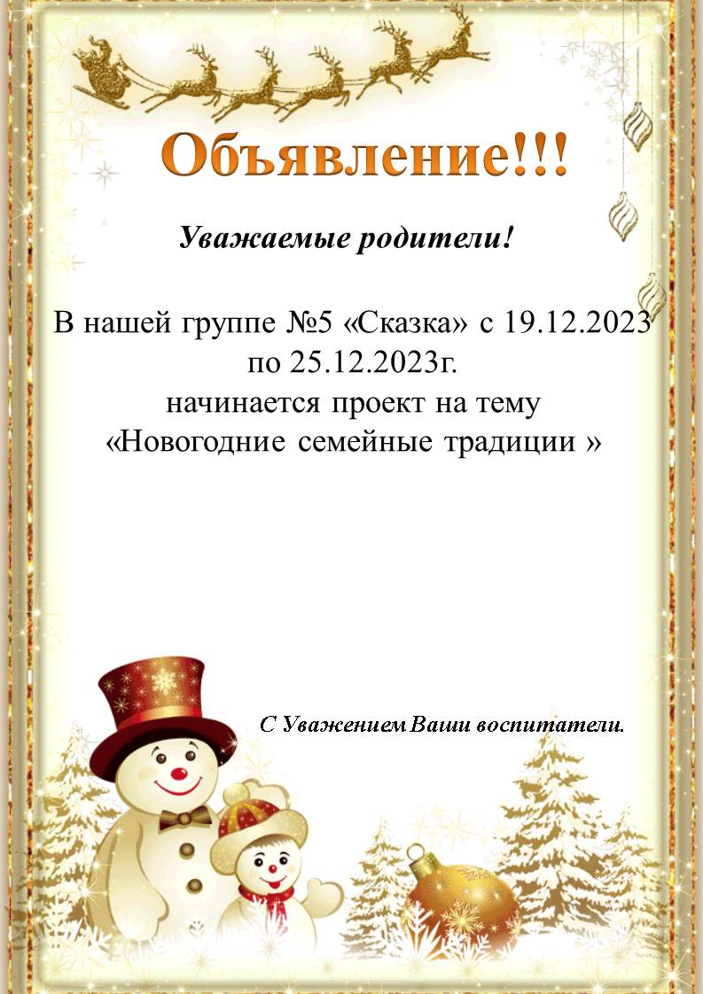

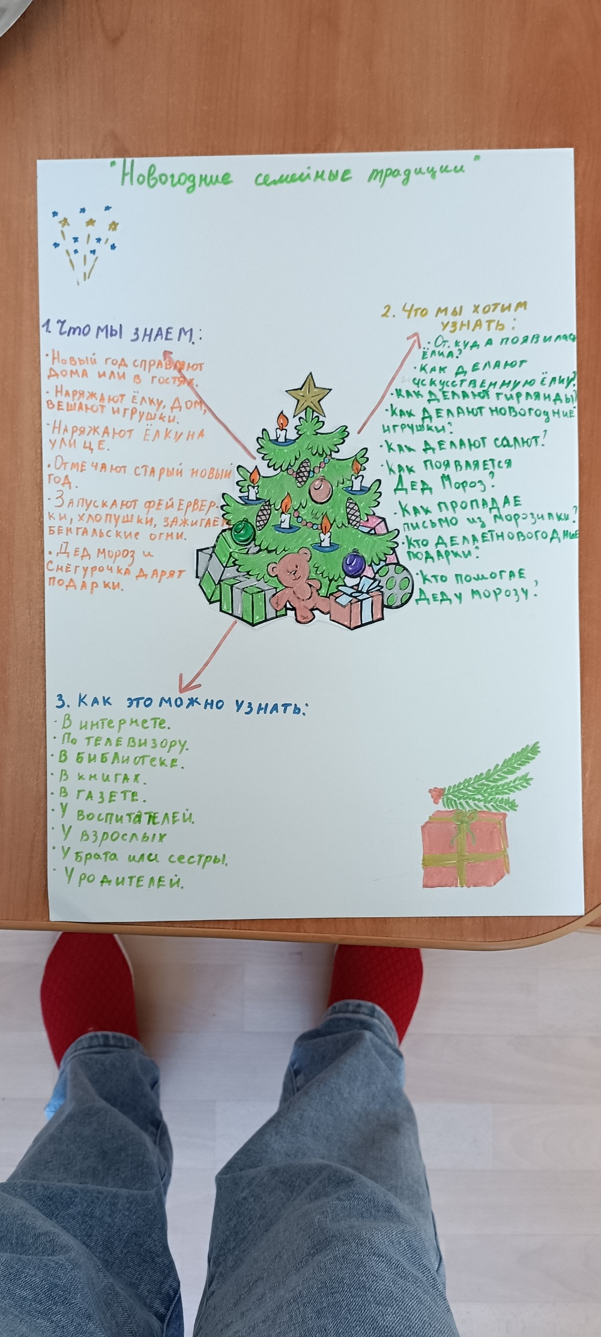
Схема трёх вопросов «Новогодние семейные традиции»

Аппликация «Снеговик»

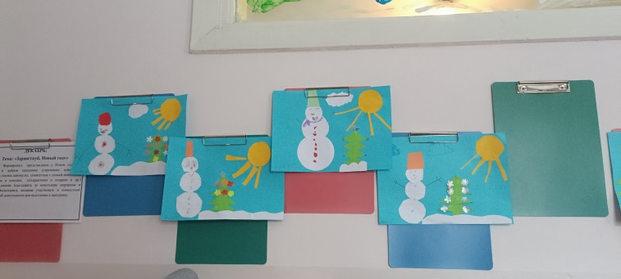
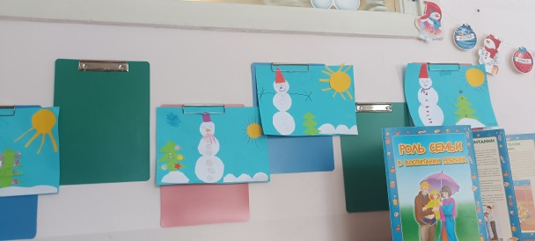

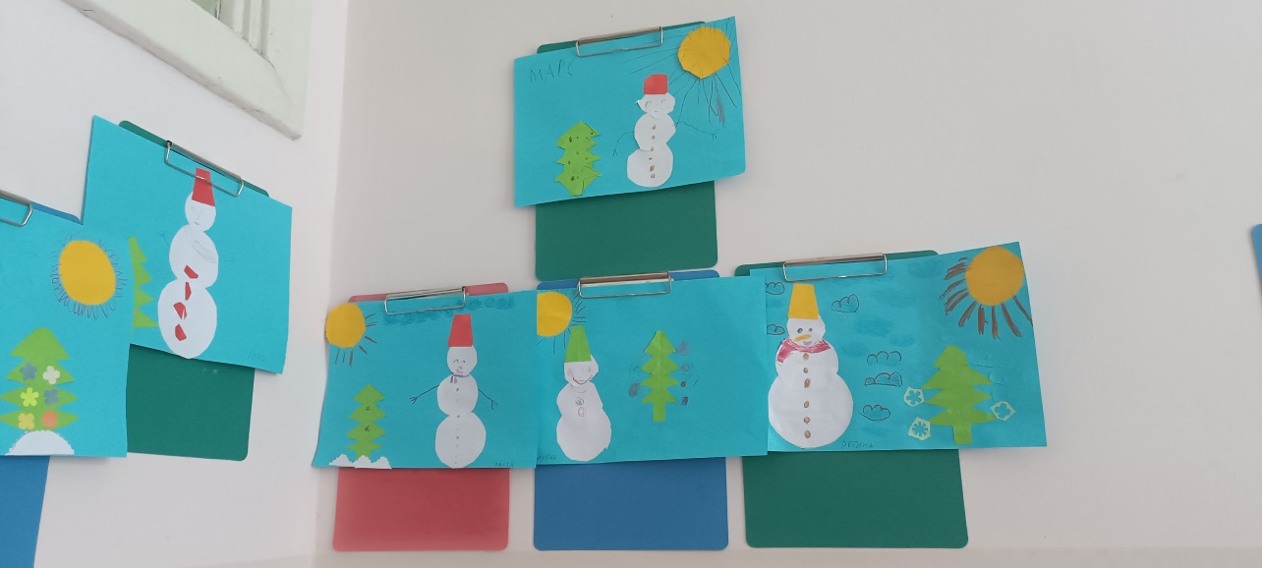

Аппликация «Ёлочные игрушки»
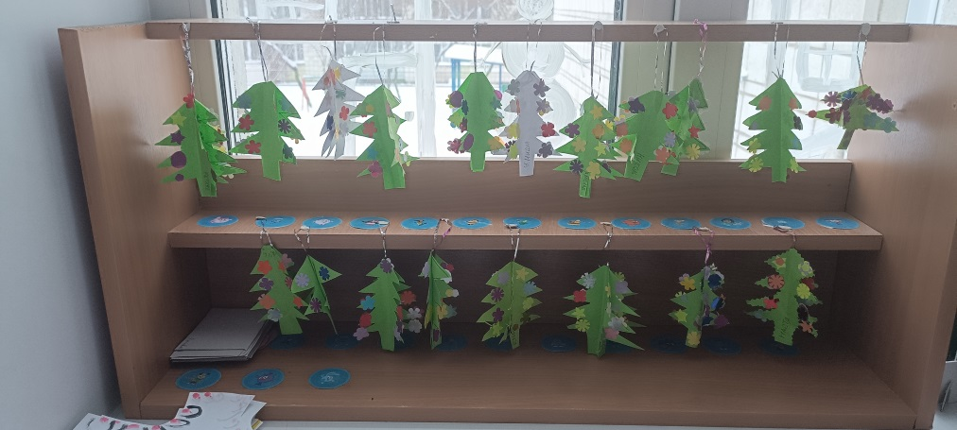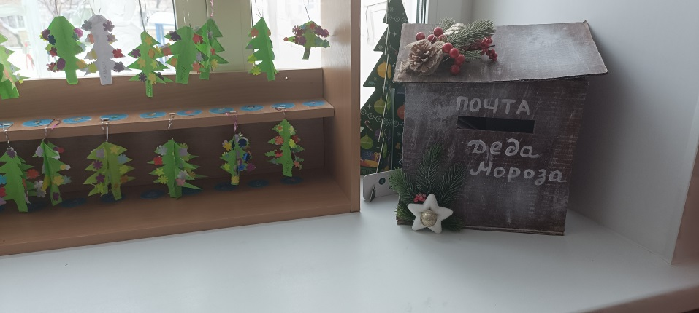
Рисование «Ёлочная игрушка»

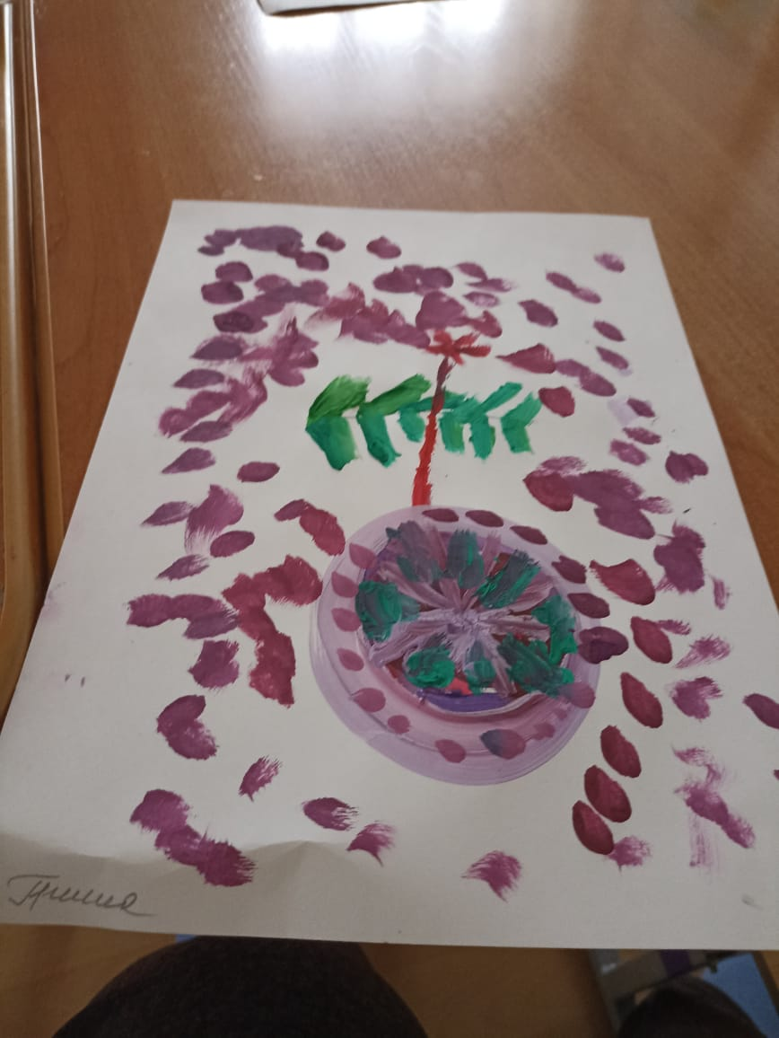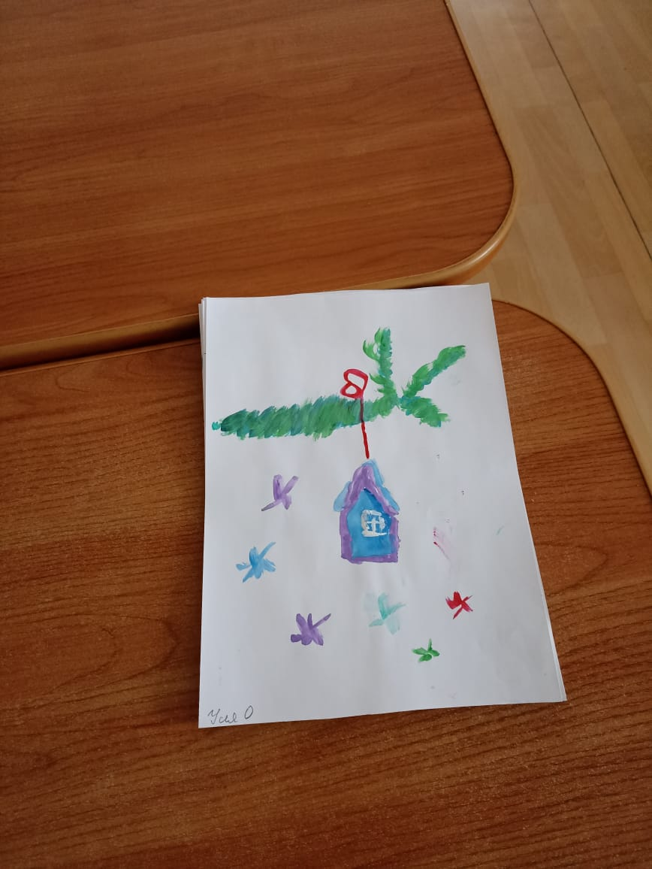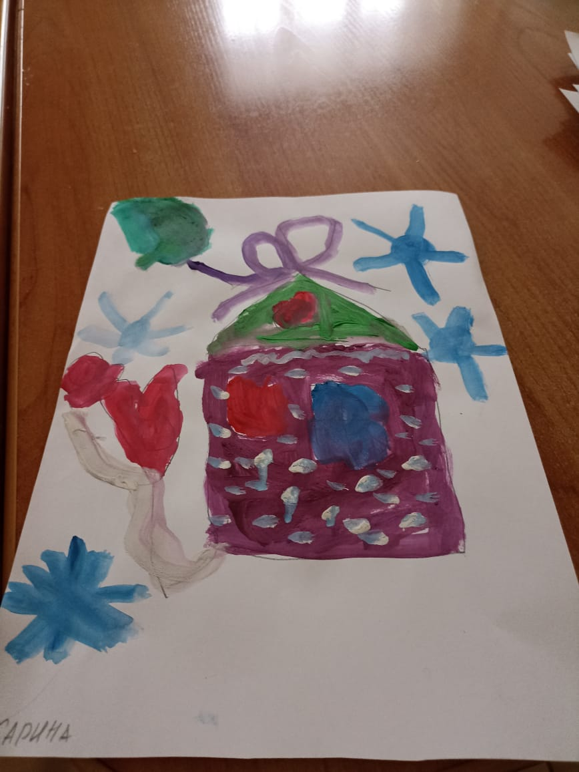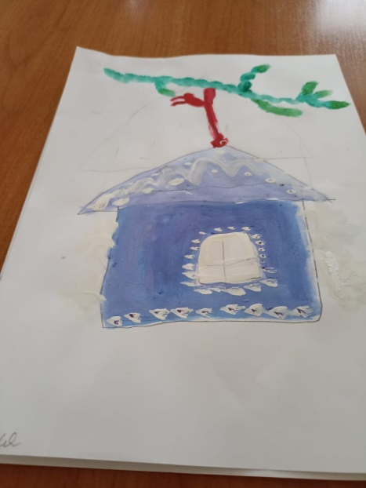

Рисование « Зимняя избушка»
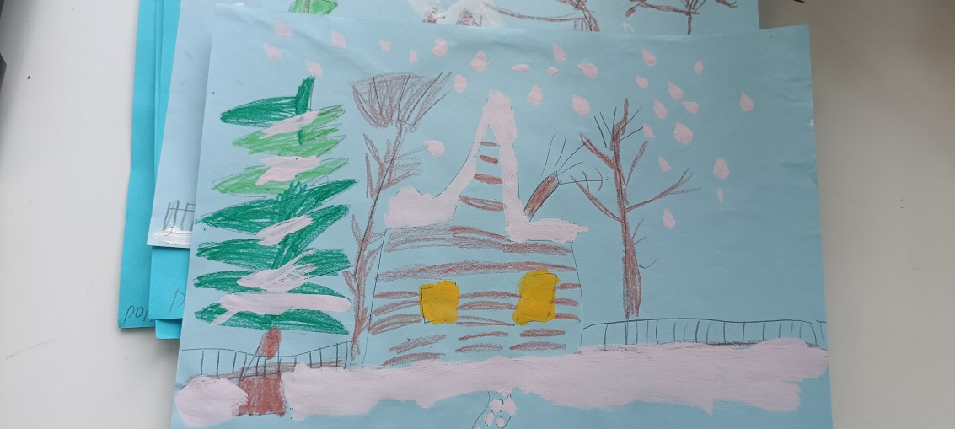

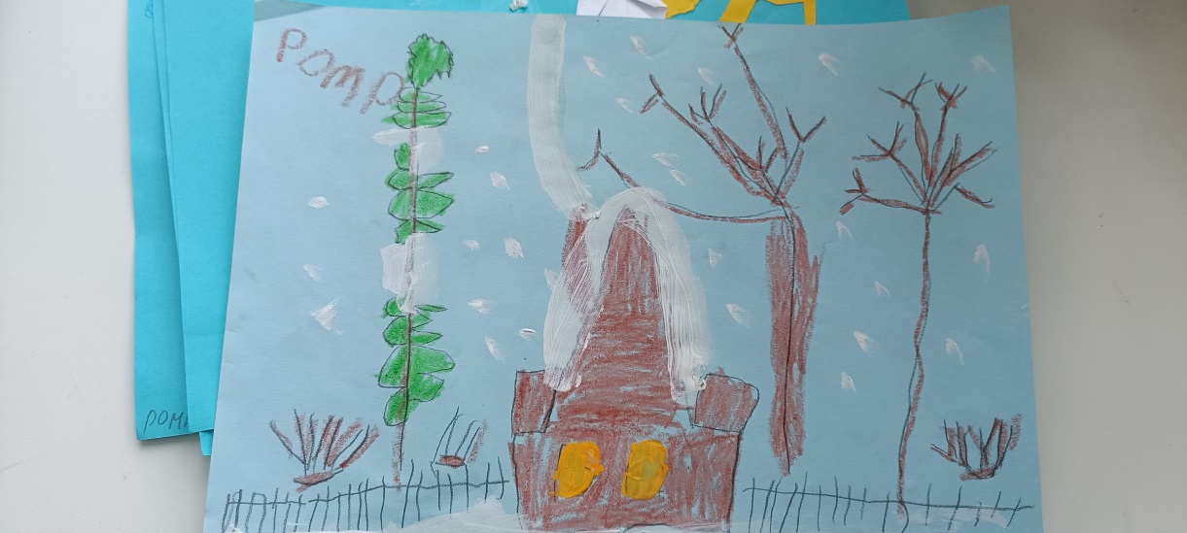

Аппликация «Зимний лес»
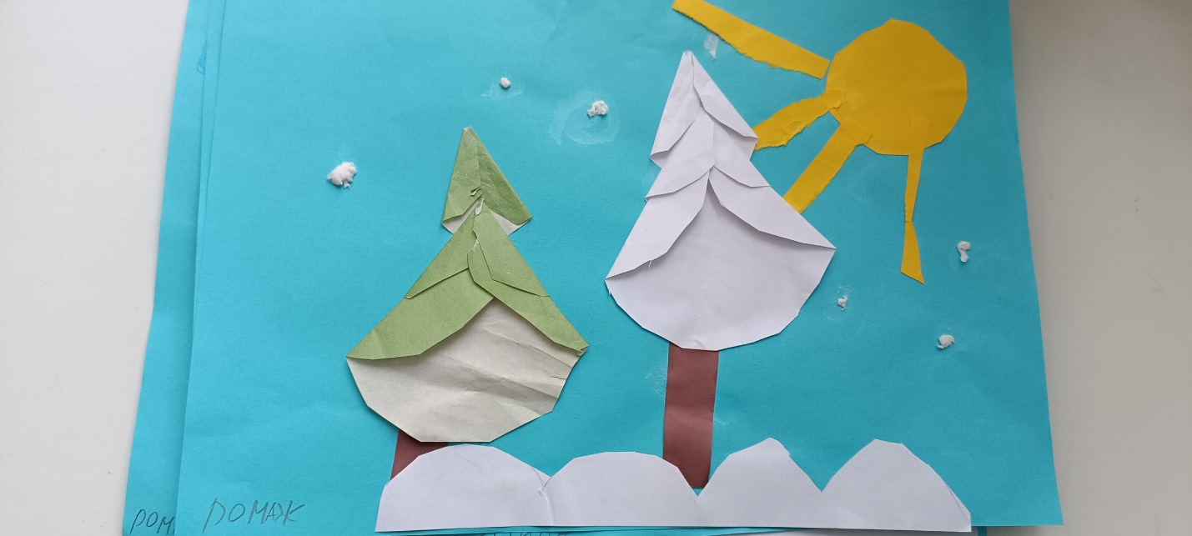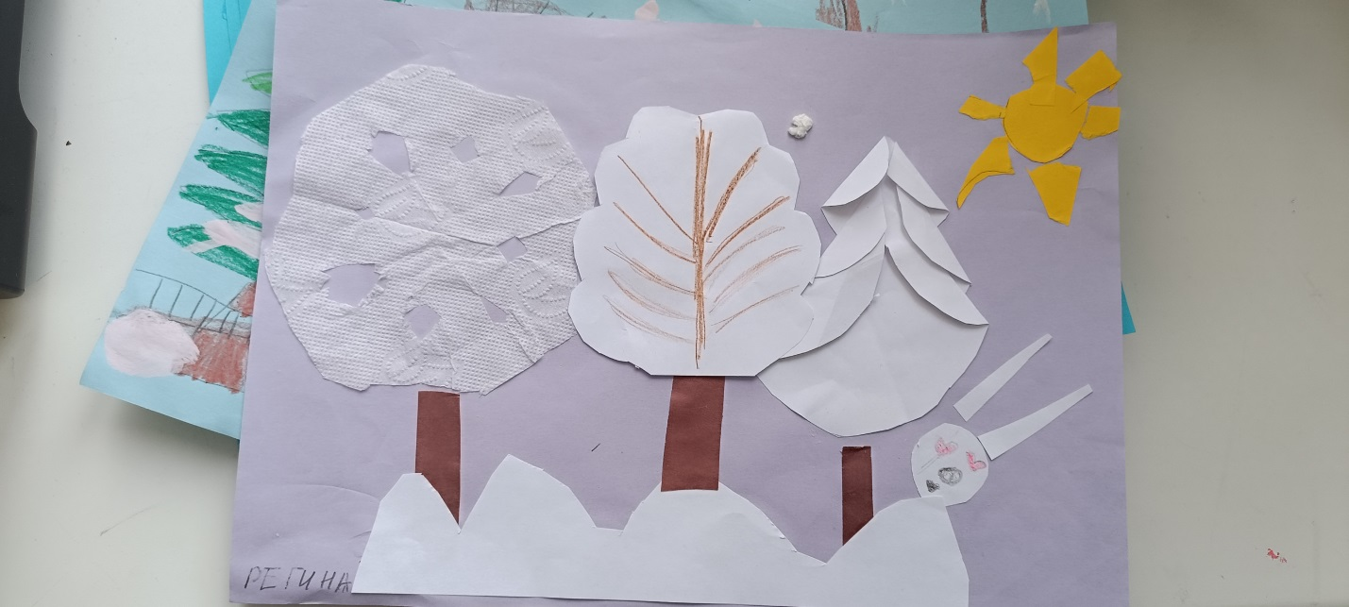

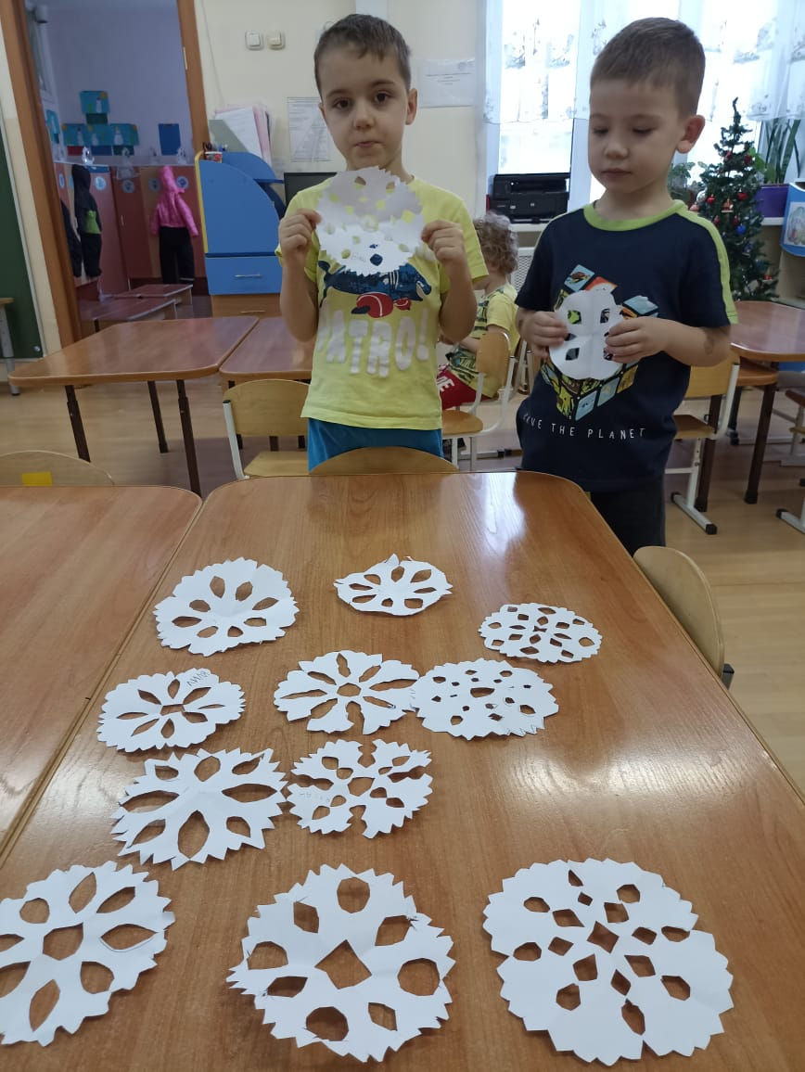
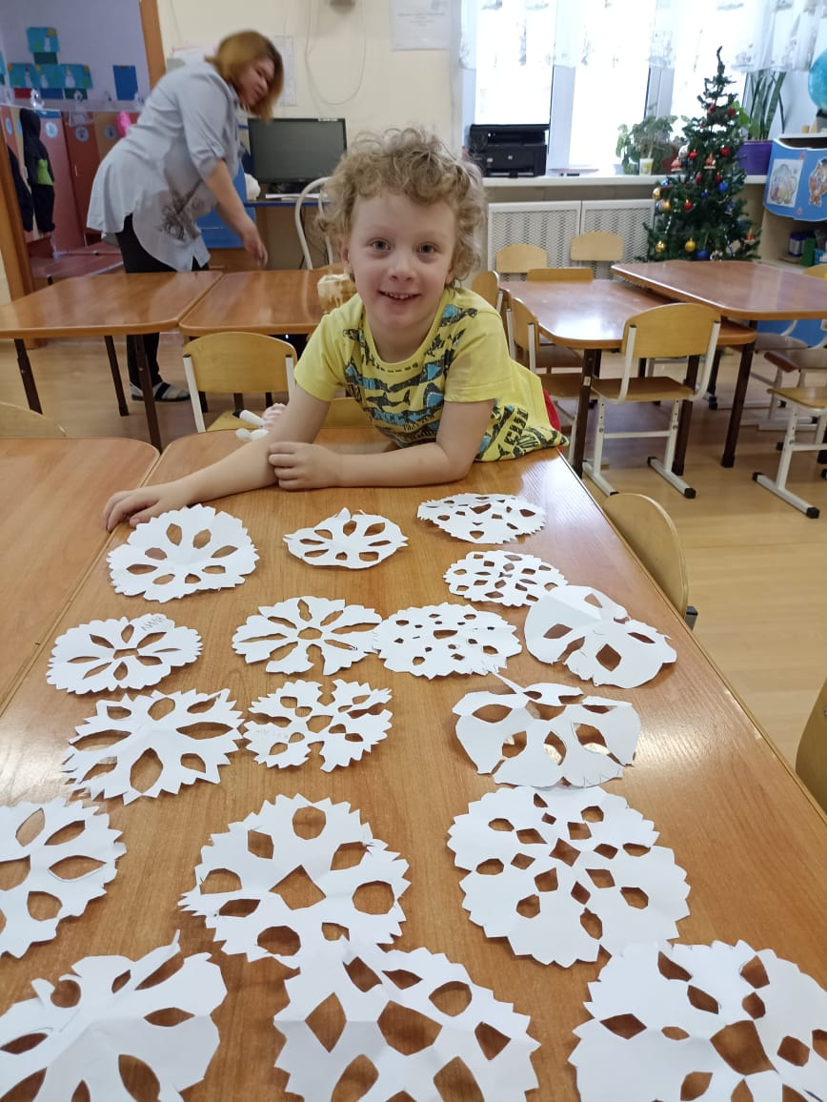
Вырезывания «Волшебные снежинки»

Занятие по РЭМП «Геометрическая ёлка»
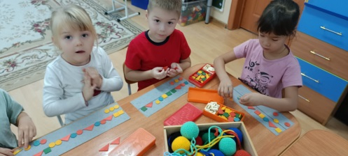
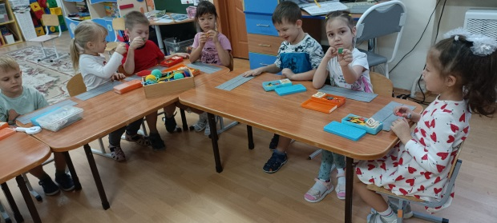

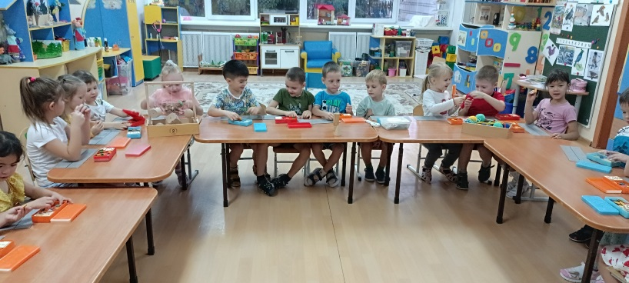

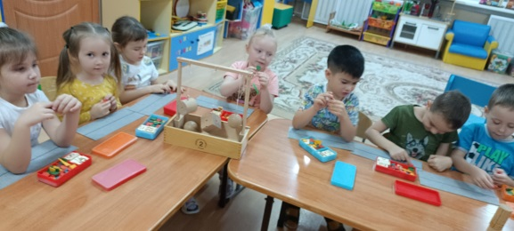

Коллективная работа «Волшебная ёлка»
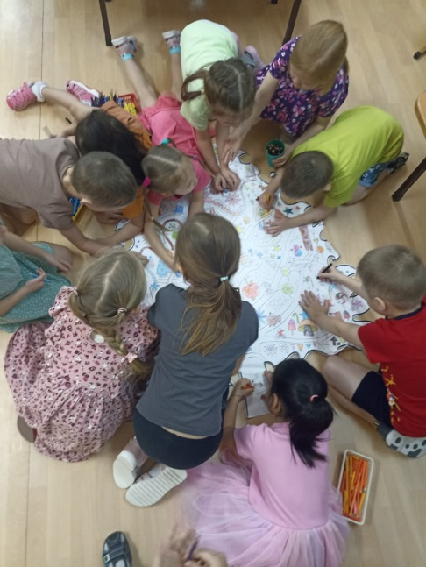
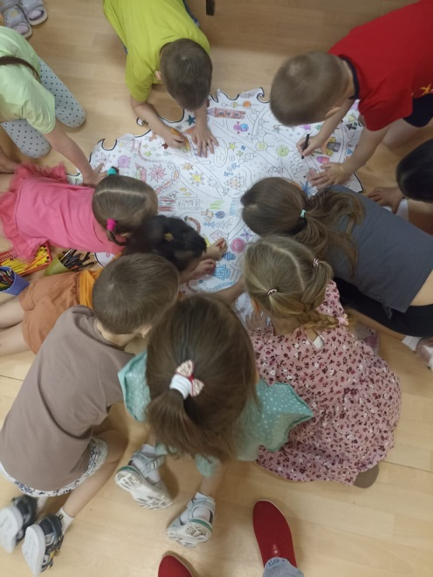
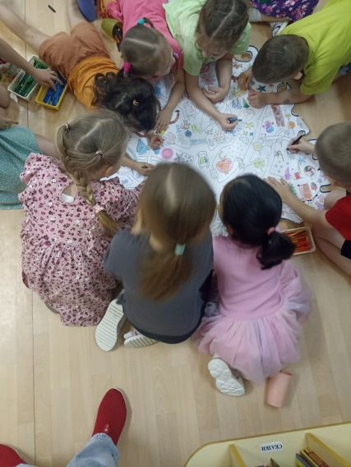

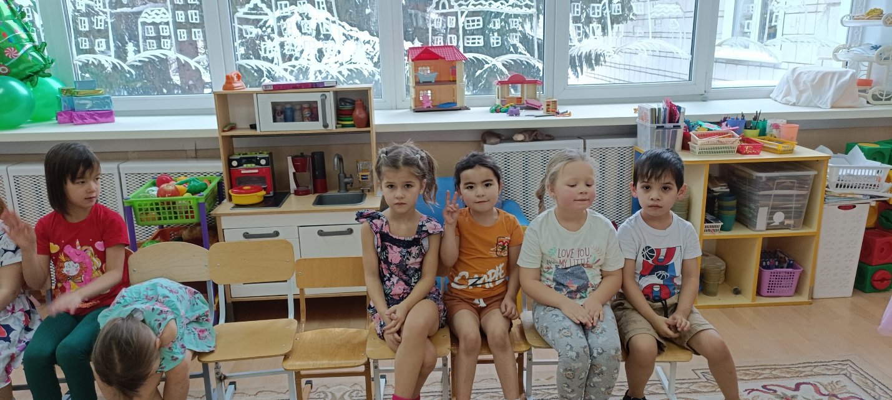
Беседа «Что вы знаете о празднике Новый год?»
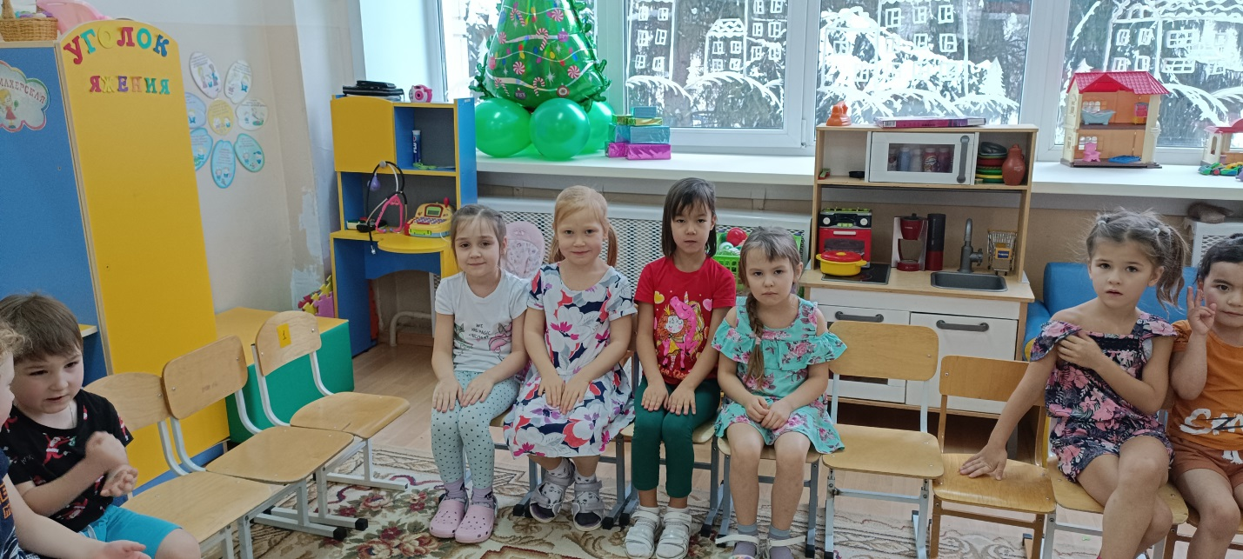

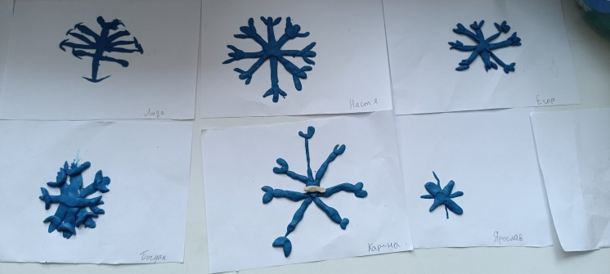
Лепка «Снежинки»
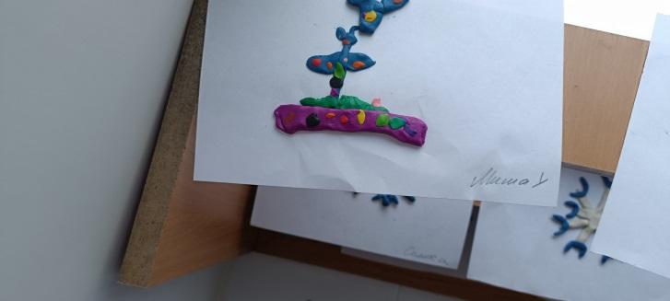
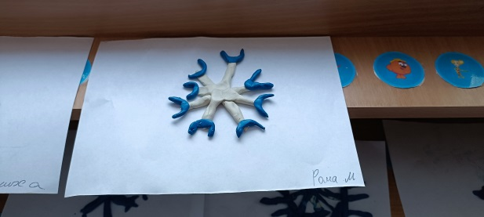
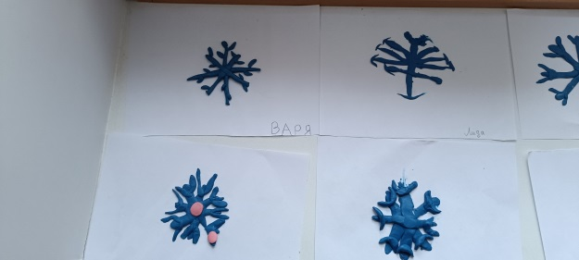

Коллективная работа «Украшаем ёлку»
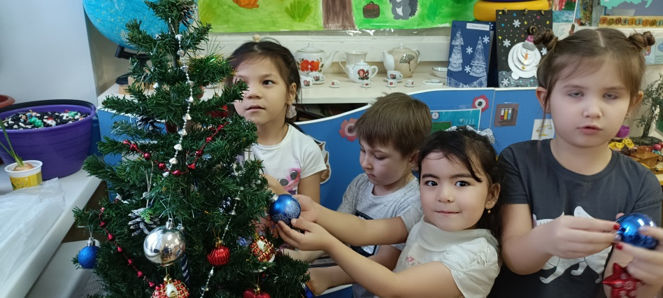

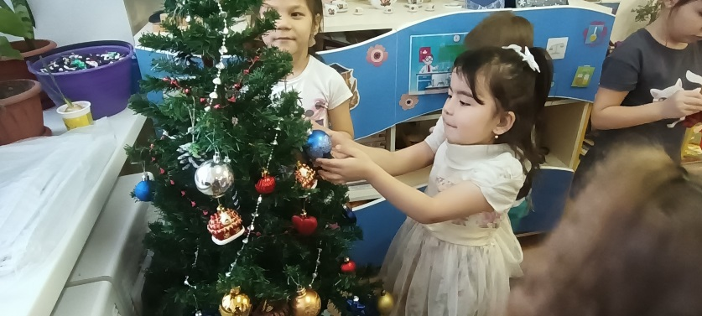

Участвовали в акции «Новогодняя магистраль безопасности»
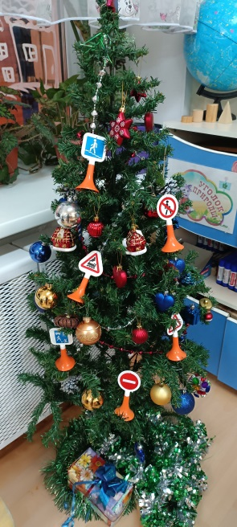
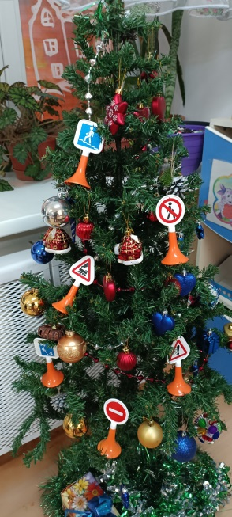
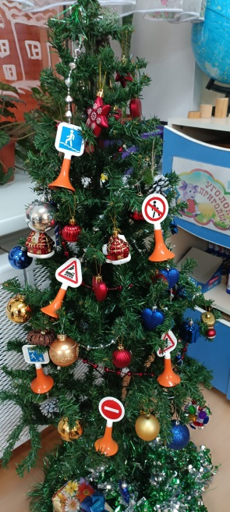

Выпекаем «Новогоднее печенья»

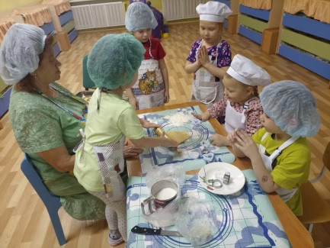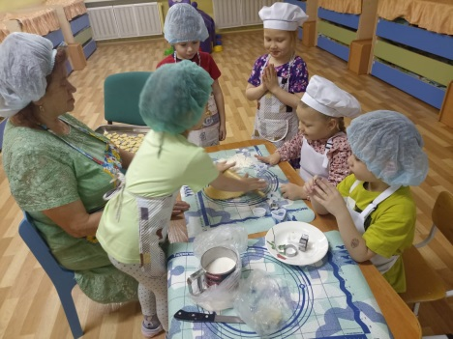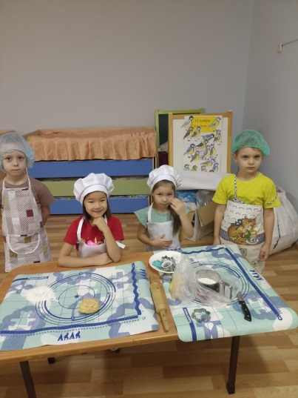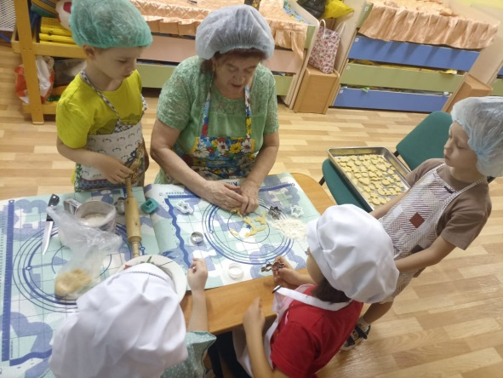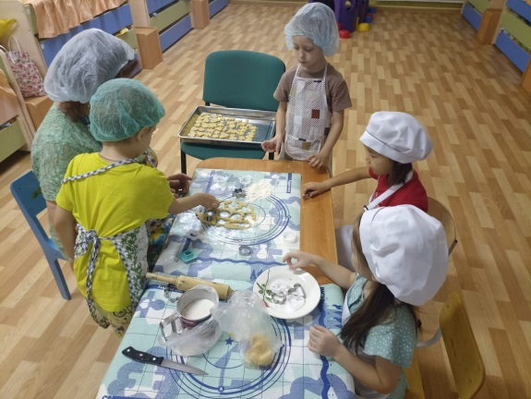

Новогодние открытки
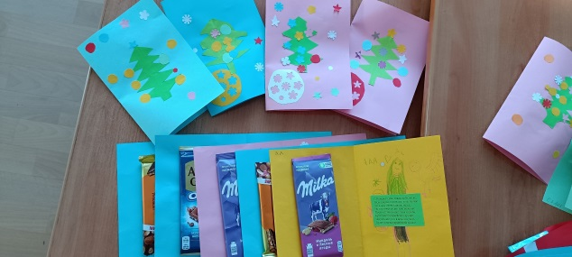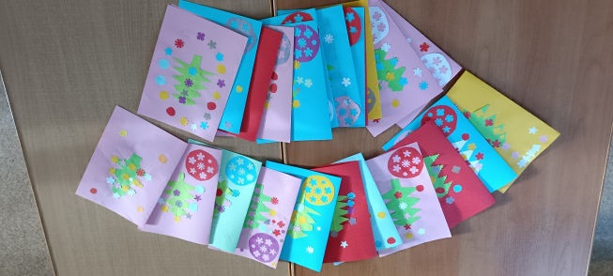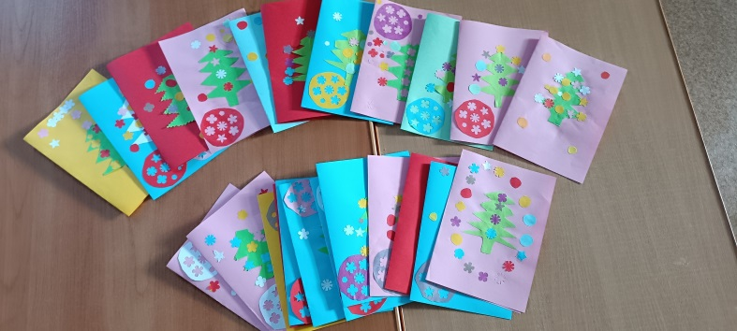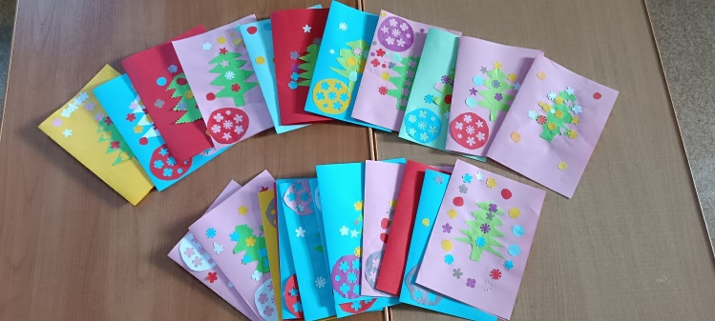

Встреча с Дедом Морозом
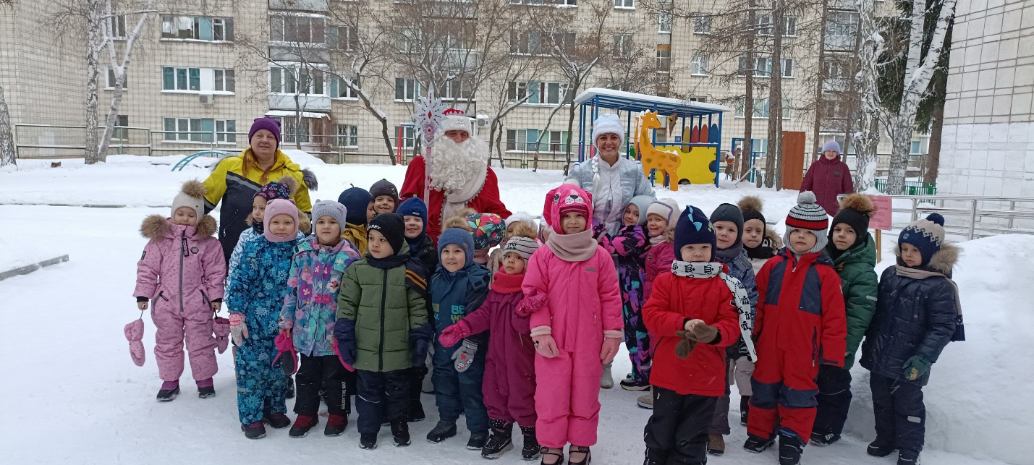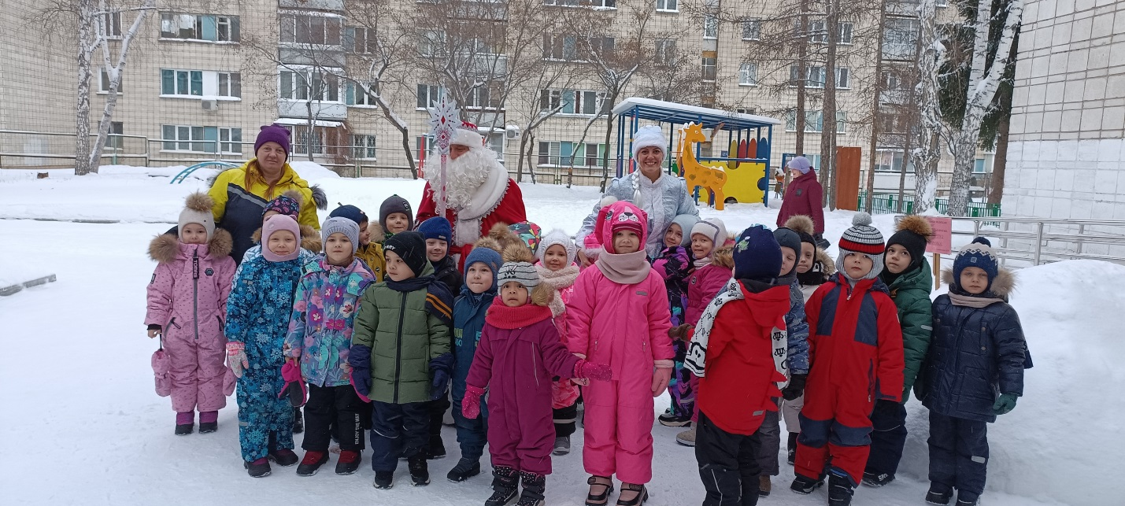

Творческий конкурс «Подарок-поздравление Деду Морозу»
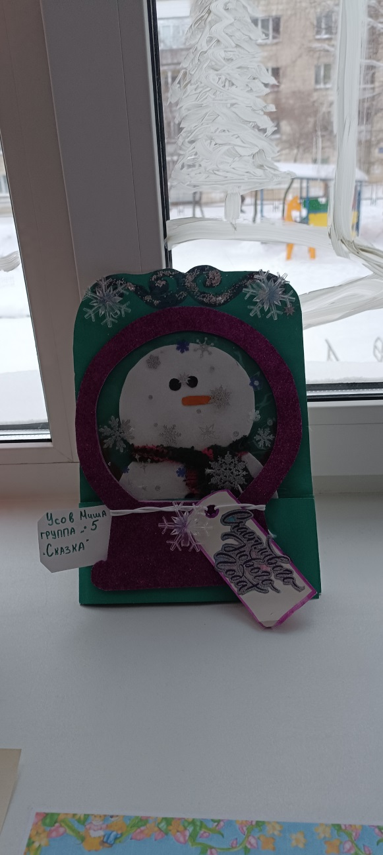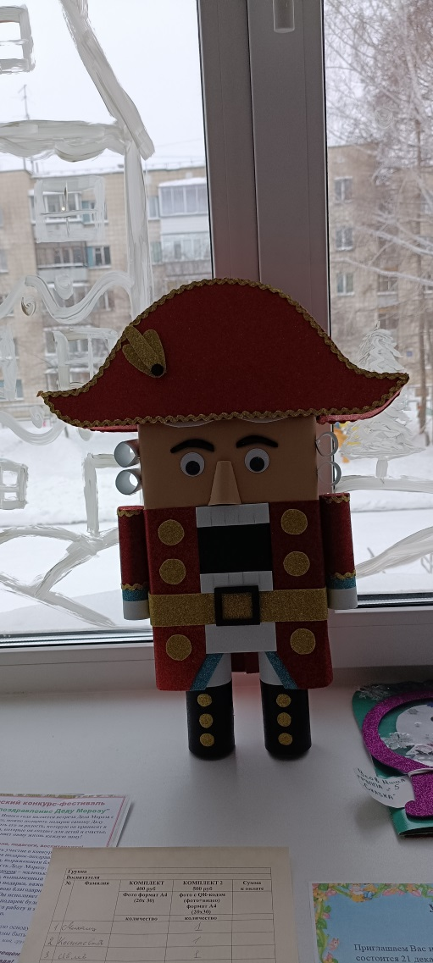
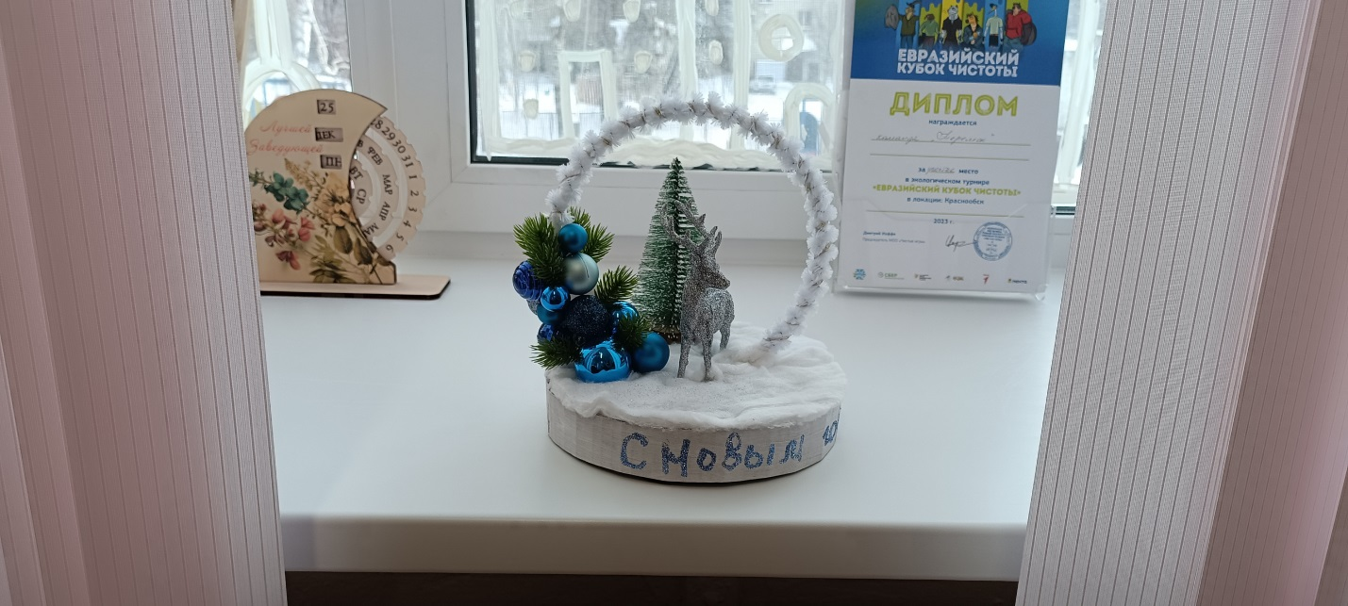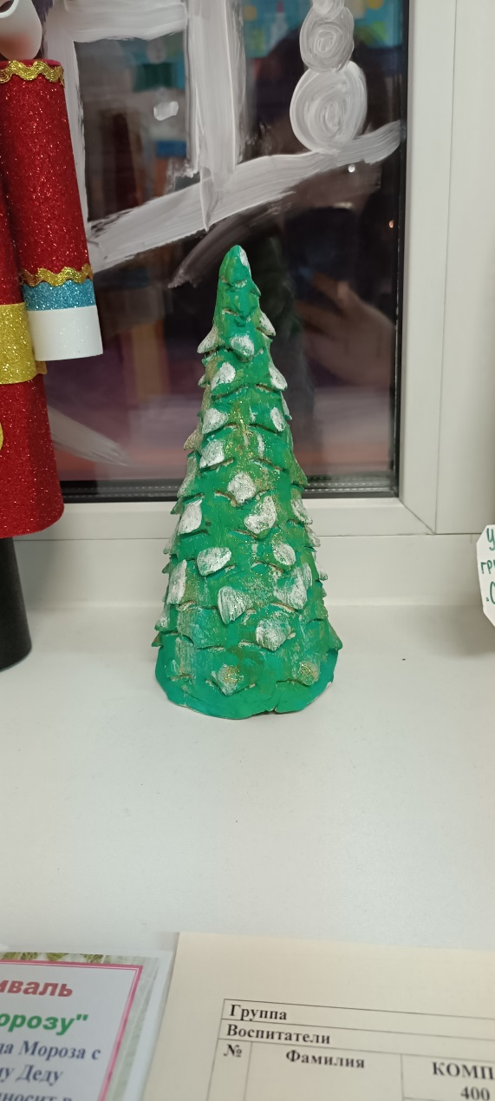


Оформление группы
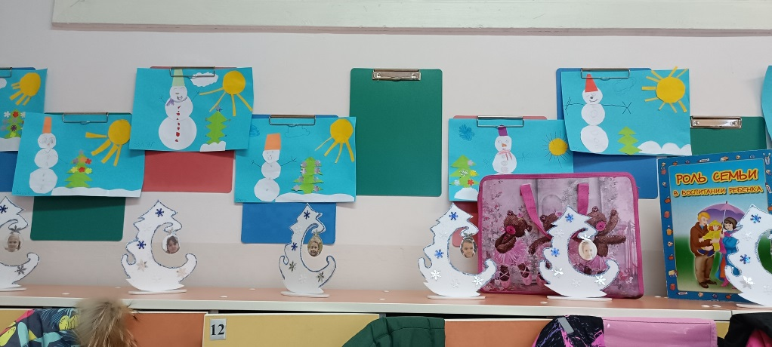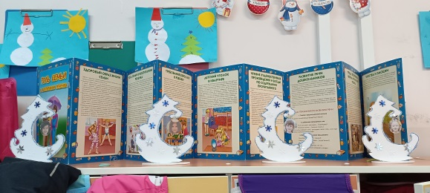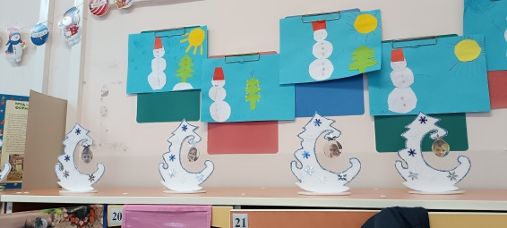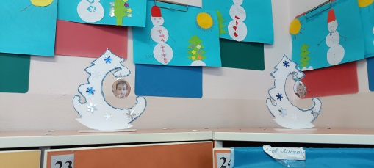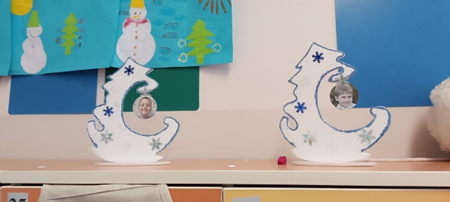
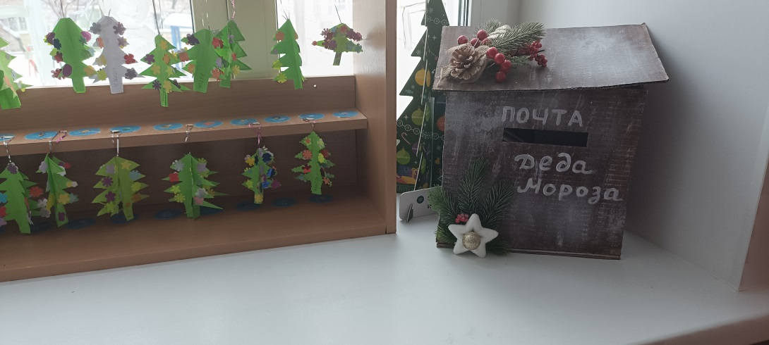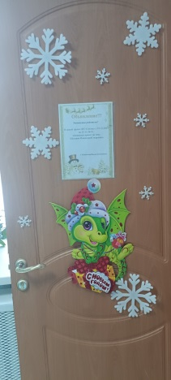

Мастер класс «Новогодняя рукавичка»

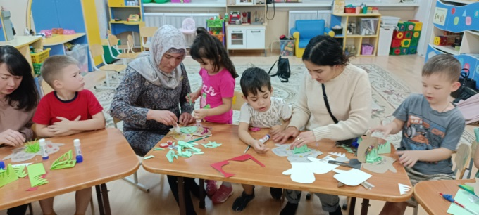
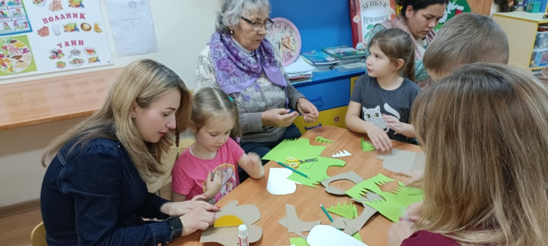

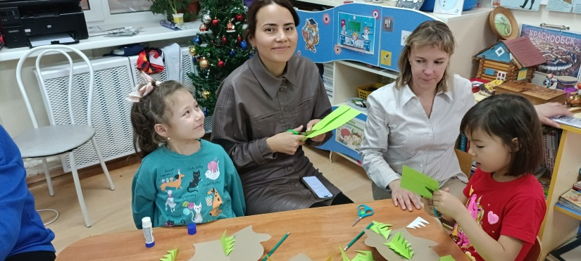

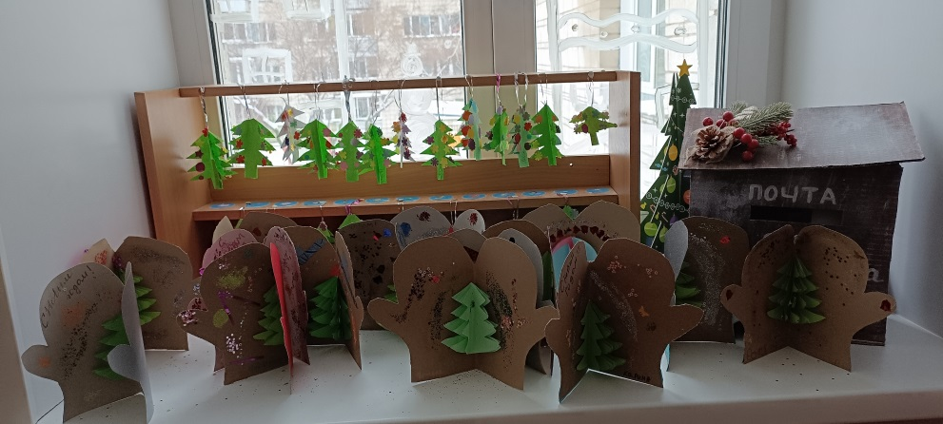

Новогодние традиции семей
1. Под бой курантов загадываем желание.
2. Перед Новым годом всей семьёй лепим пельмени.
3. Ежегодно украшаем дом и наряжаем Елку. В этом творческом процессе принимают участие все члены семьи.
4. После боя курантов все выходим на улицу зажигаем бенгальские огни, запускаем фейверки.
5. Мастерим ёлочные игрушки своими руками. В ход идут любые подручные материалы – куколки, сердечки, оберточная бумага, вата, обрезки ткани.
6. На Новый год надеваем нарядную одежду и карнавальные костюмы.
7. Гадаем всей семьёй в ночь под Рождество.
8. В Новогодние каникулы ходим всей семьёй на каток, на горку.
9. С 1 января по 14 января, ходим в гости к друзьям, знакомым. Ездим в другие города посмотреть новые достопримечательности.
10. К новогоднему торжеству всей семьёй готовим праздничный ужин.
11. Каждый Новый год снимаем на видеокамеру, фотографируемся, чтобы было что вспомнить.
12. Всей семьёй готовимся к новогоднему утреннику в детском саду, посмотреть который приходят все близкие.
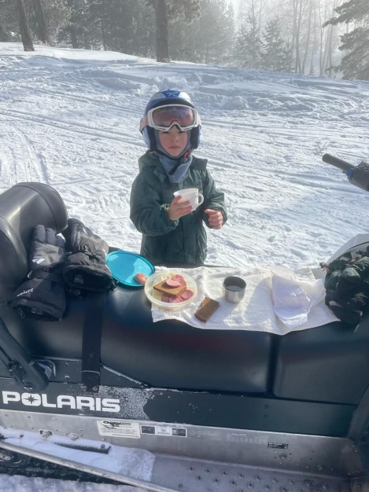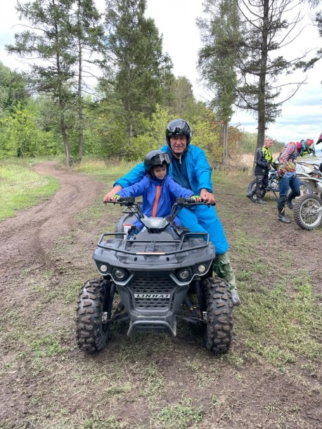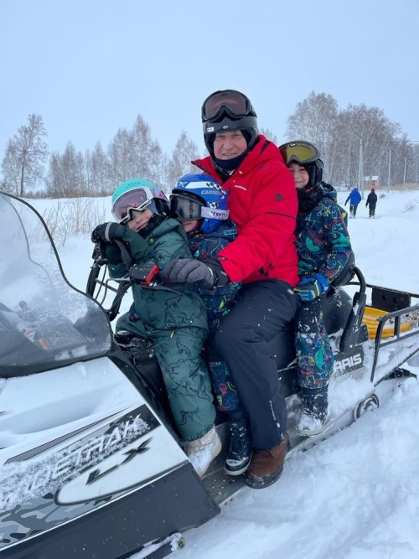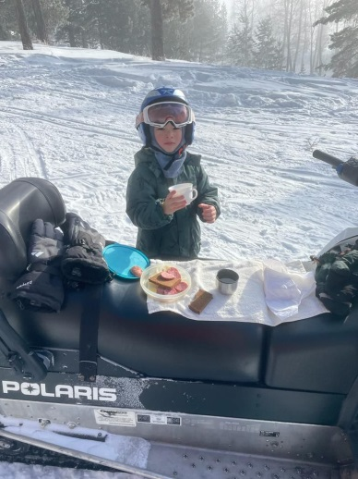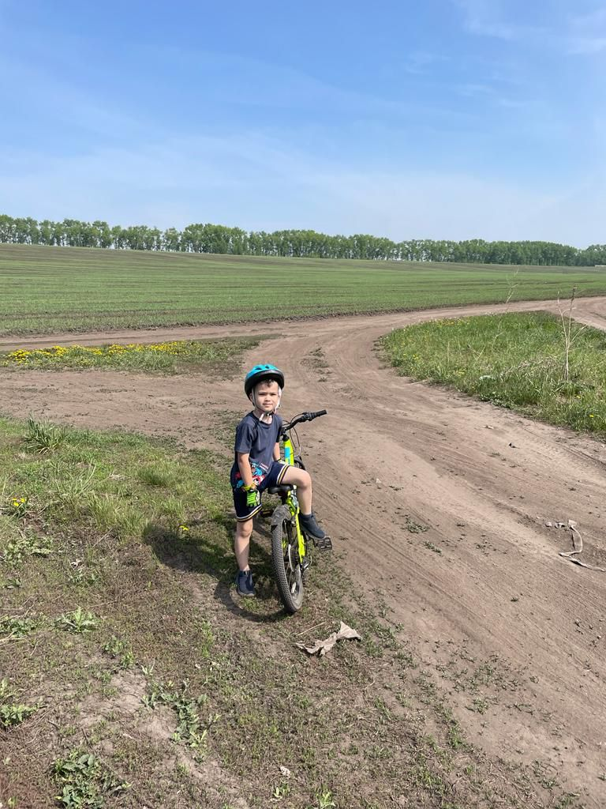
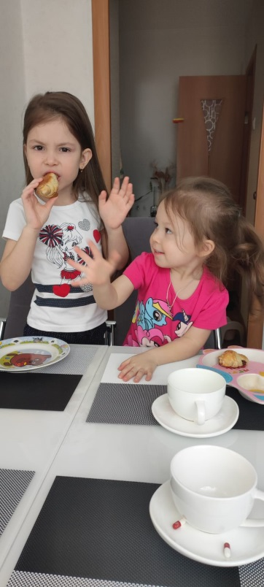
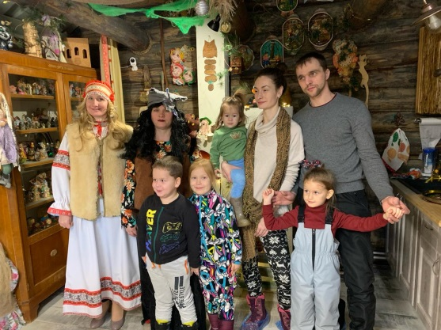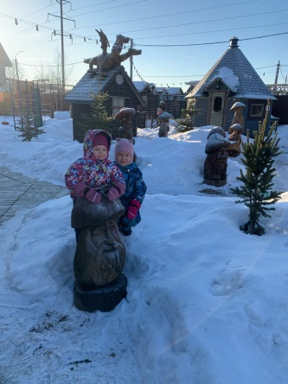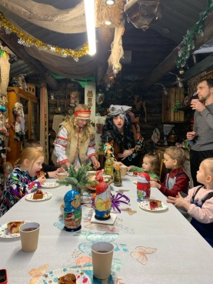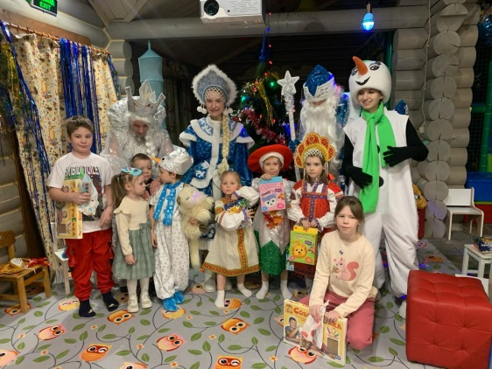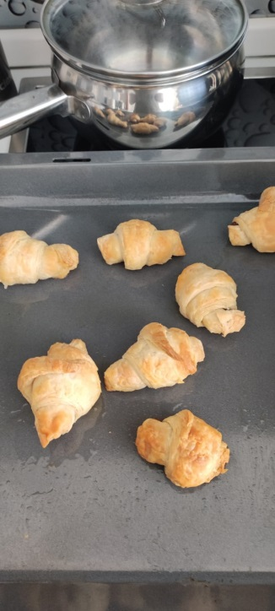
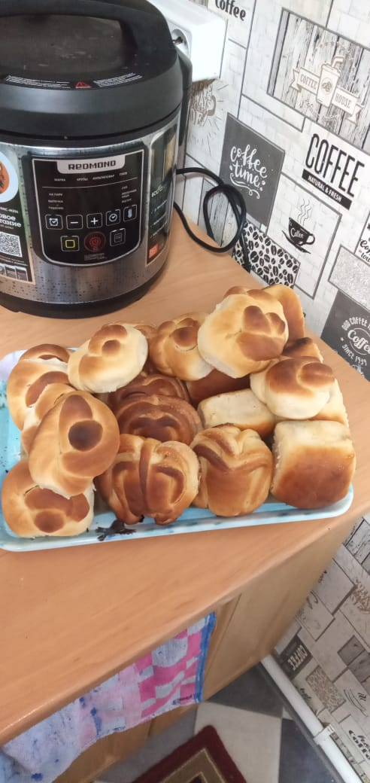
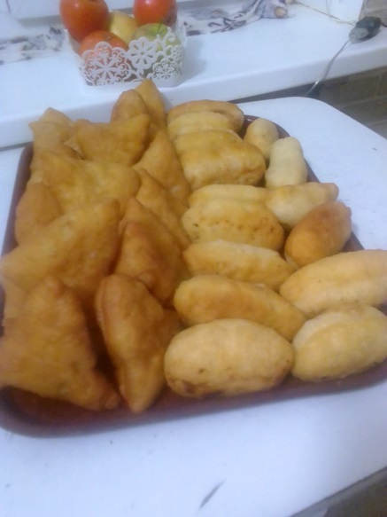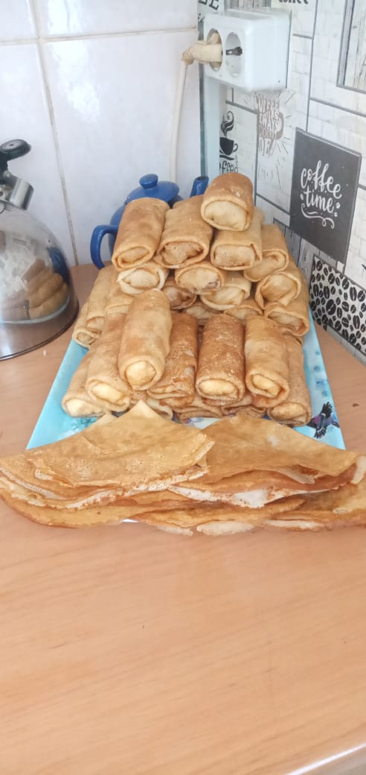
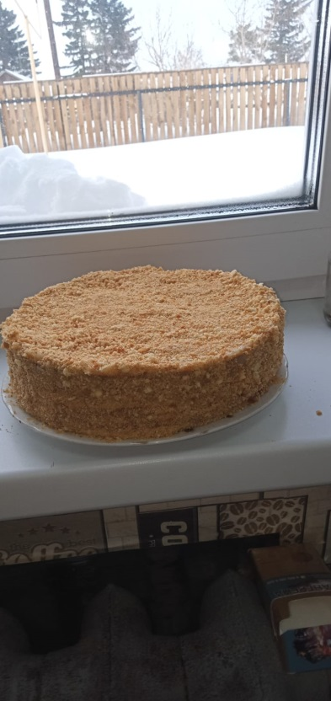

Новогодний утренник
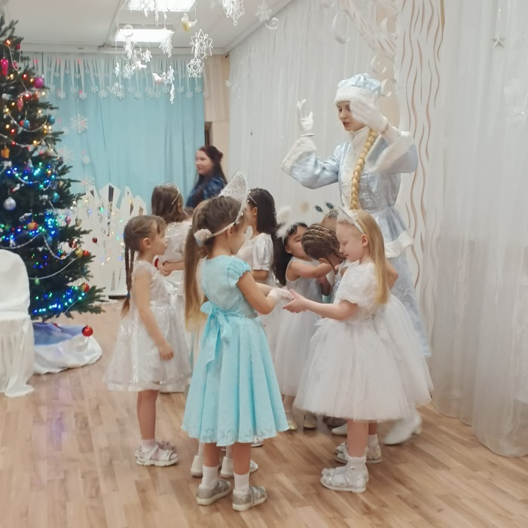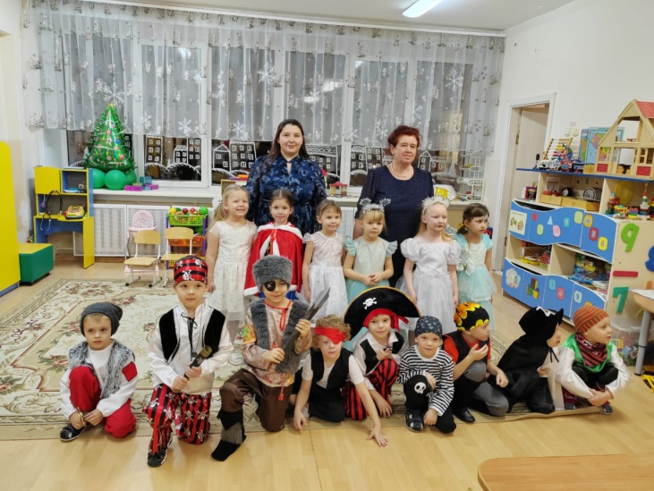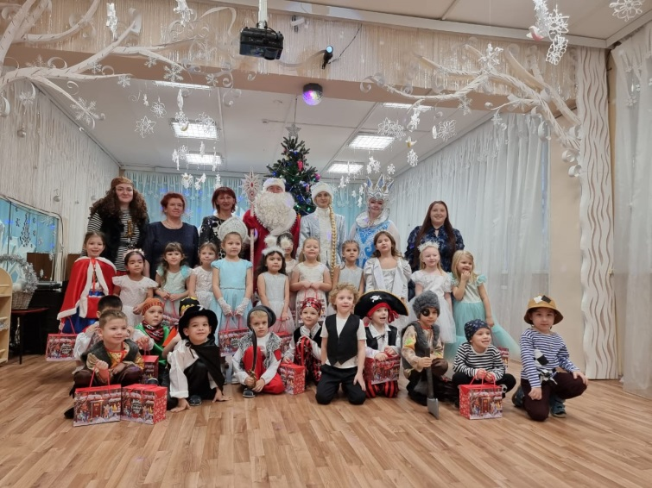
Участвовали в конкурсе «Рождественские чтения»
